Предметом деятельности ГБПОУ "Профессиональное училище № 6" является реализация образовательных программ среднего профессионального образования, дополнительного профессионального образования (повышение квалификации и профессиональная переподготовка), профессиональной подготовки.
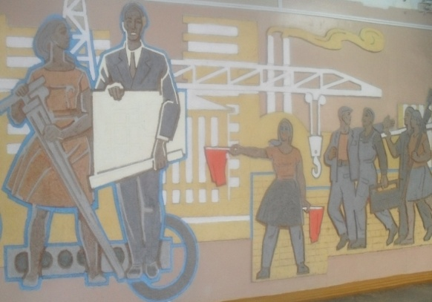

Основной целью деятельности учреждения является подготовка квалифицированных рабочих по профессиям:
Основными задачами деятельности учреждения являются:
- удовлетворение потребностей личности в интеллектуальном, культурном и нравственном развитии посредством получения профессионального образования;
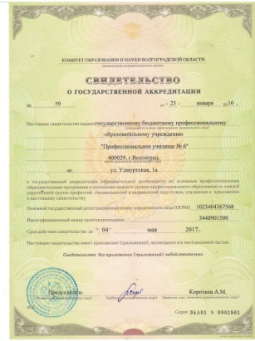
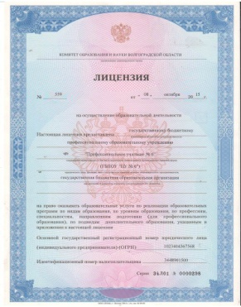
- удовлетворение потребностей общества в квалифицированных рабочих;
- формирование у обучающихся гражданской позиции и трудолюбия, развитие ответственности, самостоятельности и творческой активности;
сохранение и приумножение нравственных и культурных ценностей общества.
Обучение выпускников коррекционных школ VIII вида, на базе нашего училища по профессиям: штукатур, маляр, облицовщик-плиточник помогает правильно понимать место труда в жизни и общественные нормы в трудовой деятельности, в будущем обеспечивает им полную самостоятельность и экономическую независимость.
По завершению обучения, выпускникам оказывается помощь в трудоустройстве. Обучение ведется на русском языке.
Форма обучения – очная.
Основные направления работы с социальными партнерами:
-повышении квалификации мастеров производственного обучения и преподавателей спецдисциплин
-укрепление материально-технической базы училища,
-организации учебных (производственного обучения) и производственных практик обучающихся,
-участие в работе государственных экзаменационных комиссий,
-формирование и согласование учебных планов,
-трудоустройство выпускников.
Взаимодействие ГБПОУ«ПУ № 6» с работодателями осуществляется на основании договоров социального партнерства.
Социальными партнерами училища являются:
ООО «Управление Механизированных Работ – 1»
ОАО "Волгоградский электромеханический завод"
ООО "СМУ-Ремстрой"
ООО "ПРЭМАКС"
ЗАО "Стройкомплекс"
ООО "Югжелдормаш"
ЗАО "Югспецстрой
ООО ГИС Волгоградская фирма "Нефтезаводмонтаж"
ООО "Нижневолгоэлектромонтаж-3"
ОАО "Промстройконструкция"
ОАО "Фирма Энергоза.

Поступай в наше училище, мы гордимся тем, что:
- Наш учебный корпус, имеющий 22 хорошо оборудованных учебных кабинета по специальным и общеобразовательным предметам,
- 7 учебных мастерских, в которых учащиеся отрабатывали первоначальные навыки по избранным профессиям;
- столовая на 200 посадочных мест;
- актовый зал на 360 мест со стационарной широкоэкранной киноустановкой;
- благоустроенное общежитие для юношей и девушек;
- библиотека с книжным фондом около 40 тыс. экземпляров;
- музей революционной, боевой и трудовой славы;
- хорошая база по начальной военной подготовке;
- стрелковый тир.
Наш адрес: Волгоград, улица удмуртская 1 А.
Контакты
(8442)
www.pu6v.ru

ГБПОУ
"Профессиональное училище
№ 6"
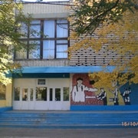
Труд облагораживает человека.
(Белинский В.Г.)

